مادة اللغة العربية املستوى الرابع
اإلطار املرجعي والرائز التشخيصي ملادة اللغة العربية املستوى الرابع

يكون التلميذ (ة) قادرا(ة) عىل:

لهداف املوهجة)
اجملال الرئييس الول: القراءة(ا

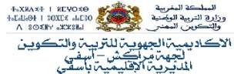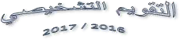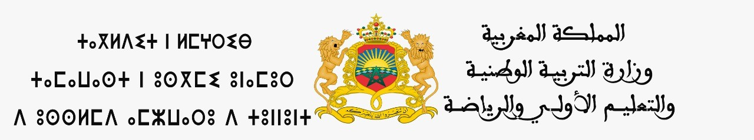1 قراءة نص قراءة سلمية . 2 النطق السلمي و اعطاء احلروف حقها
3 الجابة عن أس ئةل الفهم
5 اس تعامل عالمات الرتقمي.
6 اس تعامل أساليب النص و النسج عىل غرارها .
7 حتديد احملتوى العام للنص.
اجملال الرئييس الثاين: الرتاكيب
1 امجلةل املفيدة: تأأطريها مع عالمات الرتقمي.
2 امجللتني الامسية و الفعلية و عنارصهام.
3 امجلةل الفعلية:الفاعل و املفعول به ظاهرين و مضريين.
4 اجلار و اجملرور و النعت
5 امجلةل الامسية مع النواخس الفعلية و احلرفية.
6 نصب املضارع( أأن و لن) و جزمه(مل و ل.)
اجملال الرئييس الثالث:الرصف و التحويل
1 أقسام اللكمة + أزمنة الفعل.
2 نفي املايض(م) و املضارع(مل.) 3 الامس املفرد و املثىن و امجلع و النكرة و املعرف ابل
4 الفاعل و املفعول به مضري متصل.
5 الفعل السامل و املضعف و املهموز و املثال و الجوف و الناقص.
اجملال الرئييس الرابع:التعبري الكتايب
1 تكوين مجل ابس تعامل لكامت معطاة.
2 ترتيب مجل لتكوين نص ذي معىن ابلعامتد عىل صور.
3 انتاج نص من أربع مجل ابلعامتد عىل صور.

1

.......................................................................... : المؤسسة
....................التاريخ.............................................................:التلميذ اسم
المجــــــــال القرائي

فَ ْرحة مزعـجـَة

عيا ِد بط ُرق
عراس و ا ْ ل
سعاد ِ ِت ْم بـحلو ِل املْنُــاس بات و ا ْ ل
و َ ْبج ِ ِت ْم و
عن فَ َر ِحـهِ ْم
يُ َع ِّ ُب النّاس

ت النَّا ِريَ ِة الَّيت
ل ل يَكتَ ِمل ابس ِت ْعامل الْ ُم َف ْرِقعا
ح ِتفا
ا ْل جو
منْط َقة ألخرى ، غَ ْ َري أن
َتـخ َت ِل ُف من

ويُص ِّفقون:هي ْه........هي ْه,,,,,,,,,,,,,,
ات قو ّ ًّي، يضحك الْحضو ُر
َتنفج ُر محدثَة ً صو

ه ، قائِال: ما ب ِــك ّي حــا ِزم ؟
رفا ِق
أحد
ا ّل واحد ًا م ْنُ ْم ، َو يَسأ ُ ُل

اب ْزعاجِ النَّاس .
س َّب ْبـنا،يف يَ ْو ِم ْبجتِنا ،
د تَ
ْز ُن) لَقَ ح
: ( يَ ْبدو َعلَ ْيه الْ

ـ حــــــاز eم

ازعاج أحد .
ْد ر
ُـ ن
حن لَـ ْم
: نَـ

ـ خا ِ eِل

هذا ما حصل ابلْ ِف ْعل .
لَـكن

حــــــاز eم :

س َبة
بـ ُمنا
ب النّا ِريَّ ِة دائِـامً
وا ْ للْعا
ك ا َّّلين يَ ْلهون ابلْـ ُمـ َفرِقعـــات
ُولَئِ بأأ
ْي َف كـ
ن : اذاً
ـ أيْـ َم

بــدون مناس َبة؟
أ ْو

ح َتُ ْم .
ويُ ْق ِلقون را
ا ْزعــــــاج„
ح ا ّلناس اىل
ا َّ ُّن ْم ُيـح ِّولون أفْرا

ـ حـــــاز eم:

ظُ مظاه َر ا ْ لحزان.
، نُالح
ل يف كثري من ا ْ لحيان
بَ :

ـ وديع

أ ْو ا ْزعا ِ ِهج ْم .
خرين
ث ل نَتَسبَّب ابيذا ِء ا ْل~
ِحتـنا بـح ْي
أن نَ َت َع َّل كـ ْي َف نُ َع ِّ ُب عن فَ ْر
ـ لَبيب: عَلَ ْينا

َعداء . س
رحني
لك من ح ْولَنا فَ
ب أن يَكون
جــــ
حــ ُة ا ْلنْسان يَـ
فَ ْر م
حىت تَـ ِتـ
ـ حا ِز eم : نَ َع ْم ،

)1 ما م ْعىن ا ْل ِلك َمة التّا ِل َية حسب النَّص :
أ ض ْع َعال َم ًة )×( يف دائِ َرِة اخ ِتيا ِري

۝ ُم َهــ ِّدئــا eت
۝ منَــــ َّوعـــات
ْعين : تَ
مفَ ْرِقعات
ُم ْف ِر َح eة م ْق ِلقَ eة ۝ ۝
ْعين : تَ
ةe ج
م ْز ِعـــ

۝ متَ َفـــــ ّجرات
۝ غَري َب eة



2

)2 أجيب : ماذا أحدثَت الْ ُم َف ْرِقعات النَّا ِريَّة ؟
....................................................................................
)3 ما ضد ا ْل ِلك َمة ال ُتا ِل َية :
أ ض ْع عَال َم ًة )×( يف دائِ َرِة اخ ِتيا ِري

۝ شــــــــديــد ًا
ضدها :
قَــــــ ِويّـــــ ًا
۝أ ْعــــــراس
ْفـــــــــراح ضدها :

۝ كَــــثـــيــــرًا
۝ حــــــــــزان

۝ ضـــعـــيـــــفــ ًا
۝ حــــــــــــال eم
َرا ِر : غ
ج عَىل
)4 أنْس

ريَ ِة
ت النَّا
ل الْ ُم َف ْرِقعا
ابس ِت ْعام ل
كتَ ِم
ل ل يَ
ح ِتفا
جو ا ْل

......................................................... بـــــ ل
كتَ ِم
يَ ل............................................

س بات :
و الْ ُمنا
عيا ِد
َع ا ْ ل م
و الَّيت تَ َ ََتا َمن
الْ ُم ْز ِعــجة
ظواهر
ض ال
ْع بَ
ُر ك
ْذ أ )5

............................................................................................................................
...............................................................................................................................
...................................................................................................................................
.......................................................................................................................................


دت ْ ِني:
ِفي م
ْمجلَت ْ ِني
)6 أ َر ِكّب

........................................................................................................ : ِليَّة ْع ف
- ْمجةل

.......................................................................................................
ِمسيَّة :
- ْمجةل ا

طلوب :
حسب الْ َم
َول جد
ل الْ
)7 أأ ْ ِْك

الْهَــــدايــــــا | قَـــــ َّد َم | َو | الْتَّالميـــــ َذ | ا ْ أل ْس تا ُذ | شــــَجـَّ َع
.......... | .......... | .......... | .......... | .......... | فعل

3

جد َو ِل :
حسب الْ
ص ِنّـ ُف َها
وأأ
ُرو َف ظ
خر ُج ال
)8 أس َت

َظ ْر ُف الْ َم ََك ِن | َظ ْر ُف ال َّزَما ِن | َالْ ُج َم ُل الْ ُمـ ِفي َد ُة
 |  | ِا ْستَـ ْيقظَ ال ِّط ْف ُل َص َباح ًا.
 |  | تَ َو َّج َه َ َْن َو غُ ْرفَ ِة أأ ْخ ِت ِه.
 |  | أأ َخ َذ يُ َف ِكّ ُك ُ َّك لُ ْع َب „ة تَقَ ُع بَ ْ َني يَ َديْ ِه.

س َبة :
يف ال َّرت ِس ميَ ِة الْ ُمنَا
ْمج َ „ةل
َّك
)9 أدر ُج

طــالن.
َع م
جهَا َزان
الْ
ْز ِعـجـَة. م
ِــقــَ eة. فَ ْر َحة م ْره
ال َْعال

َخ َ eب َ ْمج eع | ُم ْبت َد أأ َ ْمج eع |  | َخ َ eب ُمث ًىن | ُم ْبت َدأأe ُمث ًىن |  | َخ َ eب ُم ْف َر eد | ُم ْبتدأأ ُم ْف َر eد

ِص:
من النَّ
ُج خر
أس ت
)10

ِف ْع ًال ُم َضارع ًا َم ْن ُصو ًاب | َح ْر َف َم ْص َدر َونَ ْص „ب

4

جد َو ِل :
ل التّا ِل َي َة يف الْ
لفْعا
ْع ا ض
)11

انْتَ ِب ْه
انْ َفتَح –
ْأ – د
ابْ
ل – تَ ْمنَح –
سأ
أحب –

ا ألمر | املضارع | املايض
........................ | ........................ | .........................
........................ | ....................... | ........................

س ُبه :
ل بام يُنا
ْع ف
َّك
صل َِبط„ّ
)12

أجوف
فعل • •
فَتَح

مضعف فعل • •
سامل فعل • •
أخذ م َّد

همموز فعل • • قال

ضامئِر:
حسب ال
ِّول أح
)13

ُّسو ِر .
و ال
ابلْ َف َرحِ
ضيو َف
ل ال
َت ْق ِب أس
ـ أان

ُّسو ِر .
و ال
ابلْ َف َرحِ
ضيو َف
ال ن
َْن ـ

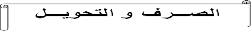.............................................. ُْت ُ أنْ ـ
............................................... ُْه ُ ـ
.............................................. هن ـ

5

الْ ِم ْنوال:
ج عَىل نَ ْفس
و أنْس
َرأأ أ ْق
)14

َم ْ ِْن eل |  | يَ ْ ِْن ُل |  | نَ َز َل
.............. |  | .............. |  | َع َر َض
.............. |  | .............. |  | َ ََس َد
َم ْو ِع eد | يَ ِع ُد |  | َوعَ َد
.............. | .............. |  | َو َ َِل
.............. | .............. |  | َوقَ َف

اإلمـــــــــــالء

س َبة :
كتابَ ِة التَّا ِء الْ ُمنا
ِلك َمة ب
َّك
أتْ ِم ْم
)15

م َع ِلّام e.
؛ e. َســ َر مد
؛ .e فَتا ؛ ُ. ْلكـــ َ أ

س َبة :
ل بكتابَ ِة الْ َه ْم َزِة الْ ُمنا
ِْك أ
)16

؛ د ْفe.
eَل
؛ مسـ .َ
رe ـ
؛ بــ
سـ .َ ال
؛ َ. َد بَ

6

التعبري الكتايب
4 ؛ 3 ؛ 2 ؛ 1 م

ل ْرقا

كتابَ ِة ا

ل التّا ِل َي َة ب

َم ج

ب الْ

رتِّ

)17

ط ِّي َب َة،
ضه ال
و أ ْر ب
م ْ ِْن َ ُل ال َّر ْح
ُه ء
ورا
ِلّف ًا مخ
ْنا ع
۝ فَ َر َحل

ض ِّيقَة؛
شقَّة
كن يف
ليَس
ل اىل الُ َمدينَة
۝ و انْ َتقَ

ن يف قَ ْريَ „ة ها ِدئَ „ة،
فَ ّالح ًا يَ ْقط ب
َع ْي ش
۝ اكن

د ِة
جدي
ه الْ
حيا ِت
ب من
َع ْي ش
َر َِض
حىت
طويل
و ْقت
۝ لَ ْم يَ ْمض

عَىل
نَـــص ًا
ب لَهُ ْم
ُت ك
ت أن تَ
ة . فَ َق َّرْر
َس د َر
الْ َم
ل يف ساحة
ْزاب ل ْ ا
َرْمي ب
ك يَقومون
زَمالئِ
بَ ْعض ن
ت بأ
لحظ )18

ط َّية .
ج ِةل الْحائِ
الْ َم

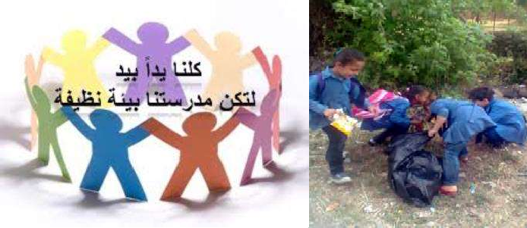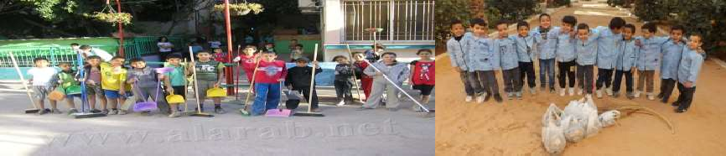

ب ل ُزَمالئِك نَص ًا :
ُت واك
َو ِر ص
اس َت ِعن ابل

ة عَىل نَظافَ ِة الْ َمد َر َسة .
َابلْ ُمحافَظ
حهُم
- تَ ْنص

و أثَ ُرُه عَىل َِّصة ا ْ لطفال .
َر َة التَّلَ لوث خطو
- تُ َو ّّض لَهُم

د َر َسة.
الْ َم
َْح َ ِةل نَظافَ ِة
الْ ُمشا َر َكة يف
- تَ ْدعوُه اىل

7

